Đề án: xây dựng hệ thống mô phỏng trắc nghiệm

Lời nói đầu

Ở nước ta hiện nay cùng với công cuộc cải cách giáo dục đang có nhiều biến chuyển rõ rệt về cả chất và lượng, thể hiện ở những tiến bộ trong cách dạy và học cũng như trong các cách kiểm tra đánh giá kết quả học tập của học viên.

Việc đánh giá kết quả học tập vủa học viên đóng một vai trò quan trọng trong việc nâng cao chất lượng đào tạo. Đánh giá đúng kết quả học tập sẽ khuyến khích khả năng học tập của học viên. Chính vì lý do này mà từ trước tới giờ bộ phận quản lý giáo dục tìm nhiều phương pháp kiểm tra đánh giá chất lượng giáo dục đào tạo để đem vào áp dụng. Có hai hình thức chính từ trước đến nay là thi tự luân (viết) và thi vấn đáp. Nhưng những hình thức này còn có 1 số khuyết điểm khó mà khắc phục được. Ví dụ như: kiểu học tủ, chép bài của nhau,…….

Vì vậy hình thi trắc nghiệm đã ra đời để khắc phục một vài nhược điểm ở đó. Với hình thức thi trắc nghiệm và với ngân hàng câu hỏi rộng lớn thì sẽ không lo việc học viên học tủ, với đề thi thay đổi và mỗi học viên 1 đề thì sẽ không lo học viên chép bài của nhau. Vì vậy mà chúng tôi lựa chọn đề tài mô phỏng đề thi trắc nghiệm. Và sau đây là sẽ chiển khai ý tưởng cũng như những nội dung của đề tài

Chương I. KHẢO SÁT HỆ THỐNG

1. Khảo sát hoạt động của hệ thống cũ.

Ở nước ta hiện nay, các kỳ thi , các kỳ kiểm tra ở các trường đại học và phổ thông thì hình thức thi chủ yếu là thi viết và thi vấn đáp. Riêng môn tin học ở một số trường thì thi trên máy tính của nhà trường. Để thấy được những ưu nhược điểm của các hình thức thi này chúng ta đi vào khảo sát và phân tích từng hình thức thi nói trên.

1.1 Phương pháp thi viết:  
 Với phương pháp thi viết, một khối lượng lớn thí sinh được tập trung thi trong một khoảng thời gian và địa điểm nhất định. Học viên phải làm bài thi trên giấy và trong một khoảng thời gian quy định thường là không được phép dùng tài liệu để tham khảo trong lúc thi. Sau khi thi xong bài thi được chuyển đến bam giam khảo để chấm điểm. Chủ tịch hội đồng thi hoặc Phòng giáo dục (nếu là các kỳ thi hết học kỳ ở các trường) sẽ phải dọc phách và đánh số phách và bài thi sau đó mới đến các ban giám khảo chấm điểm . Đây chính là hình thức thi phổ biến ở nước ta. Nó được áp dụng trong hầu hết các cuộc thi.  
 Ưu điểm:  
 + Có thể kiểm tra được một số lượng lớn thí sinh trong cùng một thời điẻm

+ Có thể tổ chức thi ở các nơi có hệ thống công nghệ lạc hậu

+ Với phương pháp thi trắc nghiệm trên giấy, có thể kiểm tra đươc chính xác trình độ của thí sinh ( tránh được tính trạng học tủ) và thời gian thi sẽ nhanh hơn  
Nhược điểm:  
+về công tác tổ chức thi, phải tổ chức một đội ngũ ra đề thi, coi thi, chấm thi và bảo quản đề thi tốn rất nhiều thời gian công sức và tiên bạc  
+ đề chánh được tình trạng lộ đề thi các thí sinh phải thi tại cùng một thời điểm (với mỗi kỳ thi) dẫn đến hiện tượng quá tải nhất là trong các kỳ thi lớn nhiều thí sinh tham gia và phải có công tác quản lý đề thi chặt trẽ   
+Nhiều hiện tượng tiêu cực có thể xảy ra khi thi như nhìn bài của nhau, rở tài liệu, lộ đề thi trong quá trình ra đề thi và lưu chuyển đề thi và còn nhiều tiêu cực trong khi chấm thi,…. Đây là những tiêu cực gây ra nhiều thói quen xấu cho thí sinh và để lại nhiều hậu quả mà các nhà quản lý giáo dục chưa khắc phục được

+ Về công tác chấm thi, phải tổ chức một bộ máy chấm thi thủ công rất công kềnh, phiền phức và nhiều công đoạn. Đôi khi kết quả bài thi còn phụ thuộc vào trạng thái và tinh thần của người chấm thi. Đấy còn chưa kể đến hiện tượng tiêu cực trong giám khảo chấm bài thi của con em mình  
+ Về phương pháp thi trắc nghiệm trên giấy, cũng khắc phục được một số nhược điểm nhất định trong phương pháp thi trên nhưng cũng không khắc phục được toàn bộ những nhược điểm đã nêu trên mà còn tồn tại nhiều vấn đề nảy sinh ra đó là: đề thi và giấy thi chung nhau đôi khi có tính trạng thiếu ,………….

* 1. Phương pháp thi vấn đáp

Là một hình thức thi đối thoại trực tiếp giữa giám khảo và học viên ( kiêm giám thị và người ra đề) với thí sinh. Trong hình thức thi này giáo viên cho thí sinh bốc đề ngẫu nhiên rồi cho chuẩn bị trong khoảng thời gian ngắn sau đó giáo viên hỏi thí sinh phải trực tiếp trả lời tại chỗ. Hình thức thi này thường áp dụng với quy mô nhỏ, ít thí sinh thường là các kỳ thi hết học kỳ ở các trường đại học hoặc tuyển nhân viên ở các công ty.  
ƯU ĐIỂM:  
 +Với phương pháp này giáo viên có thể kiểm tra được trực   
 tiếp kiến thức của thí sinh tránh được những tình trạng quay cop,…..

+ về công tác tổ chức chấm thi, giảm bớt được những bộ phận ra đề thi, coi thi và chấm thi rất cồng kềnh và tốn kém.

NHƯỢC ĐIỂM:  
 + Vì số lượng giáo viên có hạn nên chỉ áp dụng cho quy mô nhỏ, ít thí sinh.

+Gần đây lý do lo lắng, mất bình tĩnh cho thí sinh đặc biệt là những thí sinh có khả năng diễn đạt kém hoặc có vấn đề về tim mạch sẽ ảnh hưởng đến kết quả thi

+ Kết quả thi còn bị ảnh hưởng bởi những yếu tố khách quan như tính trạng sức khỏe của giáo viên cũng như học viên, giáo viên sức khỏe không tốt sẽ ảnh hưởng tới tâm trạng  
+ Có tiêu cực nảy sinh khi giáo viên có quan hệ đặc biệt với các học viên có quan hệ với giáo viên chấm thi

+ về độ khó , dễ của các câu hỏi mà các giáo viên đưa ra chưa chắc đã tương đồng

1.3 Phương pháp thi trắc nghiệm trên máy tính  
 Phương pháp này được áp dụng phổ biến với các thí sinh chuyên ngành công nghệ thông tin. Trong phương pháp này thí sinh vào thí sinh cho bốc câu hỏi (yêu cầu của bài toán) sau đó thí sinh ngồi trực tiếp vào máy tính và thực hiện công việc làm bài thi của mình trong khoảng thời gian quy định.

ƯU ĐIỂM:  
+ Phương pháp này có ưu điểm là tận dụng được sự chính xác củ máy tính trong việc chấm thi

+ Được áp dụng trong nhiều môi trường khác ngoài trường học, như thi bằng lái xe, thi chứng chỉ (tiếng anh, tin học,…)  
NHƯỢC ĐIỂM:  
+ Phương pháp này chưa được áp dụng ở nhiều trường đại học, đặc biệt nhiều trường trung học chưa được tiếp cận vì thiếu cơ sở vật chất.

+ Không kiểm tra được hết kiến thức của thí sinh vì giới hạn của bài toán mà thí sinh phải thực hiện.

+ Kết quả thi của thí sinh còn phụ thuộc vào những điều kiện khách quan như chất lượng của máy tính.

+ Vì phương pháp này cũng đối thoại trực tiếp giữa giáo viên và thí sinh như thi vấn đáp nên không chánh khỏi thêm 1 vài vấn đề nảy sinh.

1. Khảo sát phương pháp thi trắc nghiệm khách quan

Đây là một hình thức trắc nghiệm trong đó đề thi bao gồm nhiều câu hỏi, được lấy từ ngân hàng câu hỏi có sẵn. Mỗi câu hỏi nêu ra một vấn đề với những thông tin cần thiết cho phép thí sinh có thể trả lời thật vắn tắt từng câu hỏi. Phương pháp này có một số ưu điểm nổi bật:

-Bài thi trải đều trên mọi lĩnh vực đã học, do đó loại bỏ hoàn  
 toàn tình trạng học lệch học tủ của các thí sinh.  
 - Lĩnh vực ra đề thi rộng, thời gian trả lời câu hỏi ngắn nên thí sinh không thể quay cop hay dở tài liệu

- Công tác chấm điểm dễ dàng, chính xác, khách quan.

- Đề thi được ra một cách khách quan, tin cậy

- Việc xây dựng ngân hàng đề câu hỏi có tác dụng chuẩn hóa   
 chương trình giảng dạy. Khi ra đề giáo viên đối chiếu theo nội chương trình để đặt câu hỏi cho phù hợp  
1. Một số dạng câu hỏi trắc nghiệm  
 Hình thức kiểm tra trắc nghiệm khách quan có rất nhiều dạng câu hỏi khác nhau. Mỗi loại câu hỏi có những ưu và nhược điểm khác nhau, tùy vào cấp độ học và mức độ kiểm tra kiến thức mà người ta sẽ sử dụng loại hình câu hỏi kiểm tra thích hợp. Vì vậy, chúng ta sẽ nghiên cứu từng loại câu hỏi để tìm dạng câu hỏi phu hợp cho hệ thống thi trắc nghiệm trên máy tính

1.1 Câu hỏi trắc nghiệm điền khuyết

Đây là một dạng câu hỏi được đưa ra dưới dạng một mệnh đề thiếu một bộ phận nhất định, nhiệm vụ của học viên là tìm ra một nội dung thích hợp để điền vào chỗ trống.  
 *ưu điểm:*

* Loại bỏ hoàn toàn được việc thí sinh lựa chọn ngẫu nhiên một phương án trả lời bất kỳ, như các dạng câu hỏi trắc nghiệm khách quan khác. Thí sinh phải nắm vững kiến thức mới có thể trở lời đúng.

*Nhược điểm:*

* Nội dung câu hỏi thường không thể bao quát được toàn bộ kiến thức môn học . Các câu hỏi thường không mang tính tư duy mà lại phụ thuộc vào sự học thuộc bài
* Công việc chấm thi thường tương đối vất vả vì mỗi thí sinh có một câu trả lời khác nhau. Người chấm thi phải sử dụng kiến thức chuyên môn của mình để xem xét và phán đoán ý tưởng của thí sinh trong những câu hỏi phức tạp hay mập mờ, chưa rõ ràng.

1.2 Câu hỏi trắc nghiệm dạng đúng hoặc sai

Đây là dạng câu hỏi được xây dựng bằng cách đưa ra nhận định,thí sinh phải lựa chọn một trong hai phương án trả lời để khẳng định nhận định đó là đúng hay sai.  
 ví dụ:  
 1. Khi tắt máy tính sẽ mất bộ nhớ RAM  
 A. Đúng B. Sai

Đáp án: A

Ưu điểm:

* Công việc xây dựng các câu hỏi dạng này tương đối đơn giản, thích hợp với các câu hỏi nhận biết sự kiện. Trong trường hợp bài thi với số lượng câu hỏi nhiều, phương pháp này có thể kiểm tra kiến thức của học viên trong nhiều lĩnh vực. Đồng thời công việc chấm điểm cũng hết sức đơn giản mà lại chính xác.

Nhược điểm:

* Xác suất trả lời đúng đối với các câu hỏi loại này là vô cùng cao lên tới 50 %. Vì vậy, thí sinh dù không nắm vững kiến thức vẫn trả lời đúng được nhiều câu hỏi. Giải pháp để giải quyết nhược điểm này là điểm được tính theo quy tắc :
* Nếu số câu sai <= số câu đúng thì: điểm tổng =(số câu đúng- số câu sai) \*hệ số điểm
* Nếu câu sai> số câu đúng thì điểm tổng = 0

Nội dung câu hỏi không thể phản ánh đúng yêu cầu của đề thi bởi vì một số câu hỏi có thể có nhiều phương án trả lời

1.3 Câu hỏi trắc nghiệm dạng trả lời ngắn gọn

Đây là dạng câu hỏi đưa ra dưới dạng từng câu hỏi ngắn gọn đòi hỏi thí sinh trả lời đúng bằng nội dung ngắn

Ví dụ: bộ nhớ truy cập ngẫu nhiên được gọi tắt là gì?

Đáp án: RAM

Ưu điểm:

- Bởi vì phướng pháp này sử dụng các câu hỏi theo lối hỏi trực tiếp, ngắn gọn, xúc tích vì thế thí sinh dễ nắm bắt nội dung

1.4 câu hỏi nhiều đáp án lựa chọn

Đây là một dạng câu hỏi được sử dụng phổ biến nhất, đặc biệt trong những môn đòi hỏi sự tư duy logic và trí nhớ của người học như: Ngoại ngữ, toán học, vật lý,… Mỗi câu hỏi được xây dựng dưới dạng: Đưa ra một nhận định cùng với một số phương án trả lời (thường là 4 phương án), thí sinh chỉ được lựa chọn 1 phương án .

Ví dụ:

Để tìm kiếm thông tin trên đĩa,… định sector trên đĩa tọa độ 3 chiều : số lượng track, số lượng hiệu mặt, số lượng sector.

1. Hệ điều hanh DOS
2. BIOS
3. CMOS
4. Đầu từ

Đáp án: Đầu từ

Ưu điểm:

* Với số lượng phương án lựa chọn lớn, yêu tố may rủi trong việc trả lời câu hỏi là giảm đi rất nhiều
* Môi câu hỏi được đi kèm với một lượng lớn các phương án chọn. do đó nội dung câu hỏi có thể bao trùm được toàn bộ môn học. Vì thế thí sinh phải sử dụng tối đa kiến thức cùng với sự phán đoán logic của mình để trả lời câu hỏi.
* Cho dù thí sinh không trả lời đúng các câu hỏi, thì dạng câu hỏi này sẽ giúp thí sinh nắm vững kiến thức chuyện môn
* Công việc chấm điểm hết sức đơn giản
* Các câu hỏi và câu trả lời sẽ được sinh và đảo ngẫu nhiên, do đó thí sinh sẽ phải làm bài bằng kiến thức thực học, không thể học thuộc đáp án vd như (C1 đáp án A,….)

Nhược điểm:

* Công việc biên soạn câu hỏi rất khó khăn và nặng nhọc, yêu cầu người viết câu hỏi phải am hiểu sâu sắc về lĩnh vực chuyên môn của mình cũng như phải biết được một số kiến thức về văn phạm. Bởi vì nội dung câu hỏi phải rõ ràng mạch lạc, giúp cho thí sinh có thể hiểu được ý tưởng của câu hỏi, đồng thời không cho họ có cơ hội đoán được đáp án đúng.

Như vậy, từ việc chúng ta phân tích ra ưu nhược điểm của từng dạng câu hỏi trong phương pháp trắc nghiệm khách quan. Ta nhận thấy kiểu câu hỏi nhiều phương pháp chọn là một dạng câu hỏi có nhiều ưu điểm nổi bật nhất, nó đã giảm đến mức tối đa yếu tố may rủi trong thi cử, đồng thời nó còn giúp cho người làm bài nâng cao thêm kiến thức đã học của mình. Ngoài ra với việc áp dụng cho số lượng lớn thí sinh, nó có thể giúp cho chúng ta điều tra và đánh giá được trình độ kiến thức của sinh viên.

1. Xây dựng hệ thống

Hệ thống thi thử trắc nghiệm sẽ gồm ngân hàng câu hỏi, và danh mục đăng ký, đăng nhập để cho mọi người có thể đăng ký để thực hiện thi.

1. PHẦN DATABASE

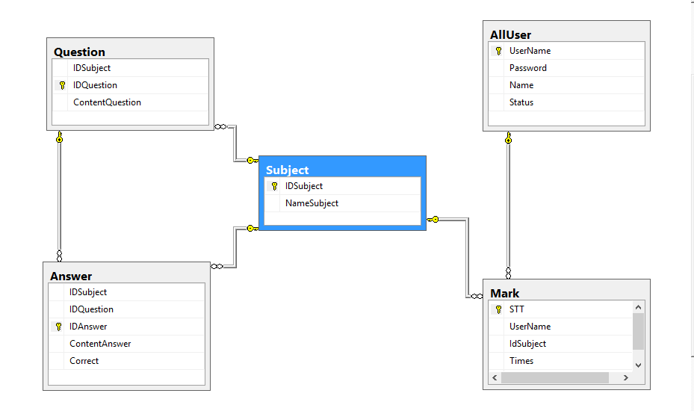

Hệ thống sẽ có cơ sở dữ liệu được thiết kế như hình

* Bảng AllUser lưu trữ thông tin các tài khoản, có tên đăng nhập(username), mật khẩu đăng nhập (password), tên người dùng (name), và trạng thái (status) - trạng thái bao gồm online, offline,…

Nhóm hướng tới phần mềm có thể sử dụng làm hệ thống kết nối nhiều máy tính trong tương lai.

* Bảng Mark lưu thông tin về điểm thi của thí sinh, bao gồm : lần thi (times), môn thi(subject), điểm số (mark).
* Bảng subject chứa thông tin của môn học : ID của môn, tên môn.
* Bảng Question chứa thông tin của các câu hỏi, bảng chứa ID Môn học (IDSubject), ID câu hỏi (IDQuestion), nội dung câu hỏi (ContentQuestion).
* Bảng Answer chứa nội dung của các câu trả lời ứng với mỗi câu hỏi nằm ở bảng Question, bao gồm các trường : ID môn học, ID câu hỏi, ID câu trả lời (IDAnswer), nội dung câu trả lời (ContentAnswer), đánh dấu câu trả lời có chính xác hay không (correct). Với câu trả lời sai thì ở trường này có giá trị false, ngược lại là true.

1. HỆ THỐNG PHẦN MỀM

Phần mềm sẽ được chia thành 2 loại, 1 cho phía quản trị viên (giáo viên, hoặc người điều hành kiểm tra,..) 1 cho phía người dùng (thí sinh). Trên lý thuyết sẽ như vậy, nhưng các bạn sinh viên có thể tự sử dụng cả 2 phần mềm này, để tự add câu hỏi, tự làm bài kiểm tra theo môn mình muốn, để có thể tự rèn luyện kỹ năng làm bài, kiến thức vốn có. Đây là điều mà người viết phần mềm hướng đến, chứ không phải chỉ là phần mềm để kiểm tra lấy điểm đơn thuần.

1. Về phía người quản trị, để thêm được câu hỏi thì ta phải có file excel lưu câu hỏi và câu trả lời được format đúng mẫu, file sẽ có nội dung giống như sau :

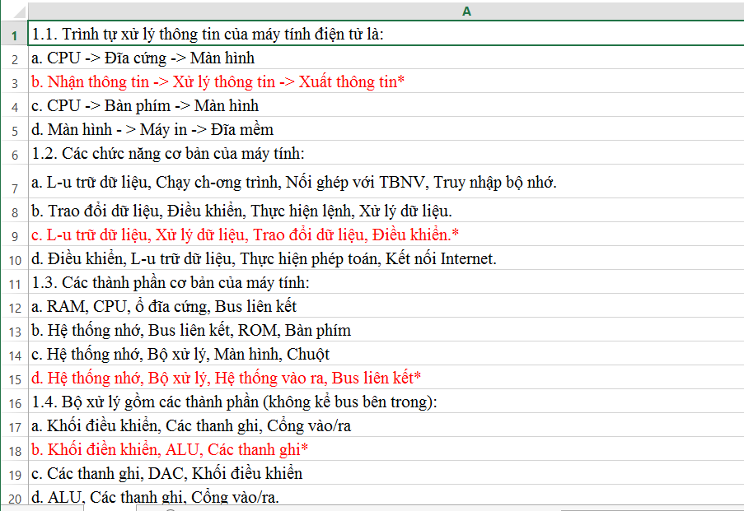

Cụ thể, mỗi file sẽ là 1 môn học nhất định, trong file mỗi hàng sẽ là 1 câu hỏi hoặc 1 câu trả lời. Câu hỏi sẽ kết thúc bằng dấu “?” hoặc dấu “:” (hai chấm). Câu trả lời sẽ được nhận diện ngay sau câu hỏi (4 câu trả lời). Nếu sai format thì chương trình sẽ không đọc được (đây là điểm yếu của phần mềm, nhóm sẽ cố gắng khắc phục trong thời gian tới). Câu trả lời đúng sẽ được phân biệt bằng dấu “\*” ở cuối.

Về phần mềm, nó sẽ có mô hình như sau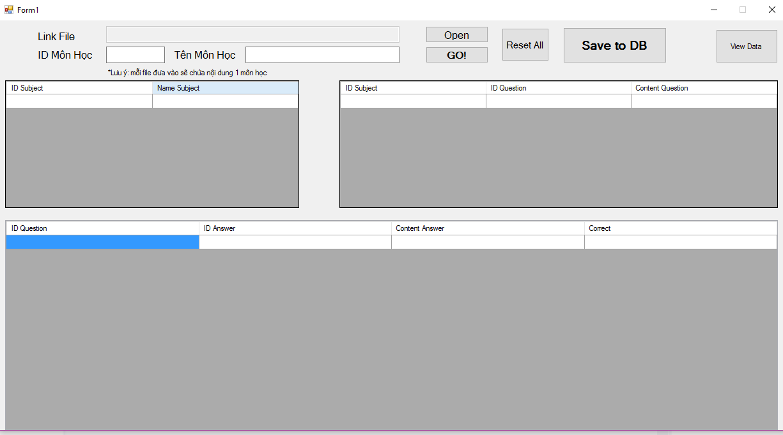

Để sử dụng phầm mềm, trước hết ta nhấn vào nút Open, bảng chọn file hiện ra, người dùng tìm đến file đã được format từ trước, sau đó ấn ok để chọn file. Tiếp theo nhập vào ID cho môn học đó, kèm theo tên môn học. Phần mềm sẽ tự nhận biết môn đã có trong kho.

Sau khi chọn và nhập tên, ta nhấn nút “GO” để phần mềm tách câu hỏi và câu trả lời, trong quá trình thực hiện nếu không nhập vào 2 ô kia thì sẽ có thông báo yêu cầu nhập. Lọc xong ta sẽ thu được .

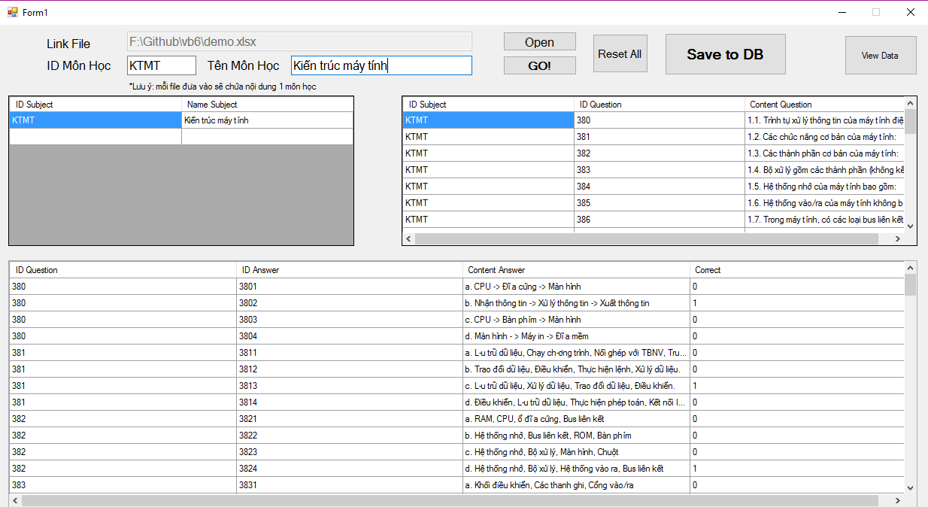

* Sau đó nếu muốn chỉnh sửa thì có thể kick vào và chỉnh sửa, lưu ý là phần mềm không cho phép chỉnh sửa ID (vì có thể sẽ ảnh hưởng tới database khi lưu lại).
* Nếu nhập nhầm file hoặc có gì muốn thay đổi, có thể nhấn vào reset để xóa toàn bộ thao tác.
* Nhần vào “Save to DB” để lưu xuống database và hoàn tất quá trình.

Phần mềm còn cho phép người dùng tìm kiếm, sửa, xóa câu hỏi, đáp án, hoặc toàn bộ môn học, người quản trị ấn vào “Viewdata”.

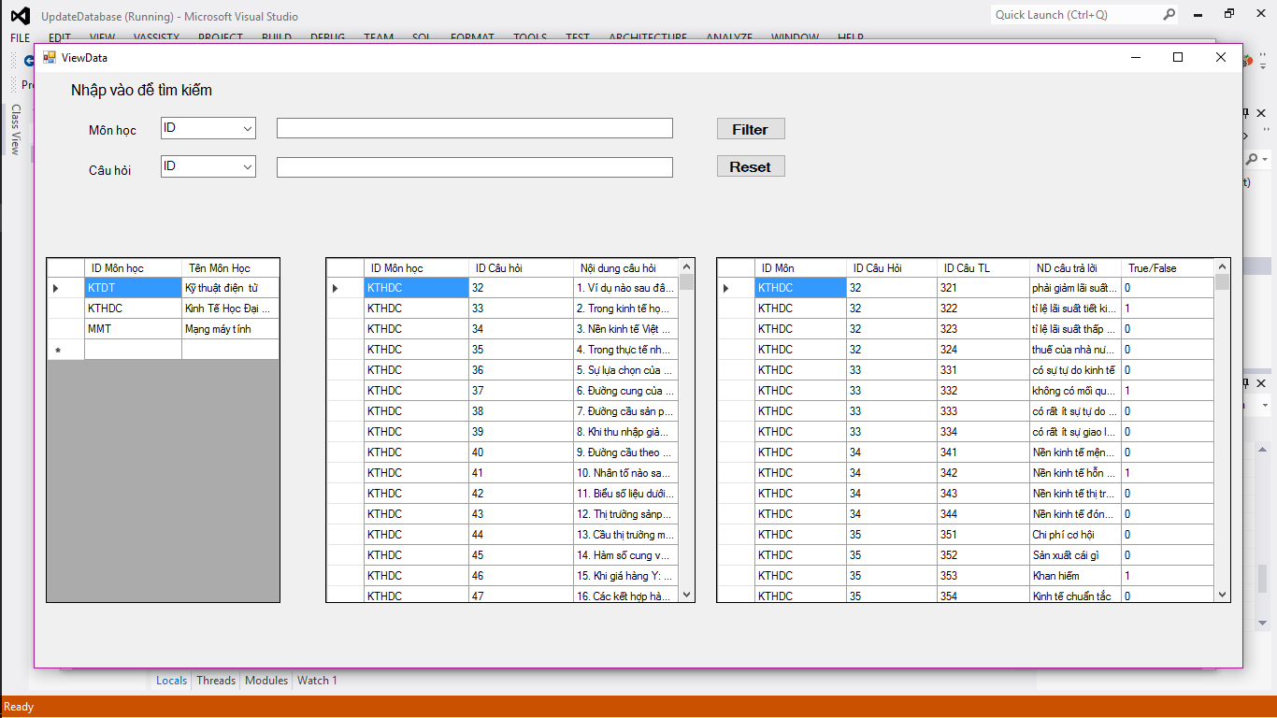

Dao diện form như hình trên, form này cho phép ta nhìn thấy tất cả các câu hỏi, đáp án, môn học.

* Bên trên có các thanh tìm kiếm, người dùng có thể tìm theo tên môn, ID môn, ID câu hỏi, nội dung câu hỏi, hoặc kết hợp cả 2 thanh để tìm kiếm chính xác hơn.
* Bằng cách nhập vào thanh tìm kiếm, phần mềm sẽ gợi ý người sử dụng nhập nội dung gì, sau đó nhấn vào “Filter để lọc”.

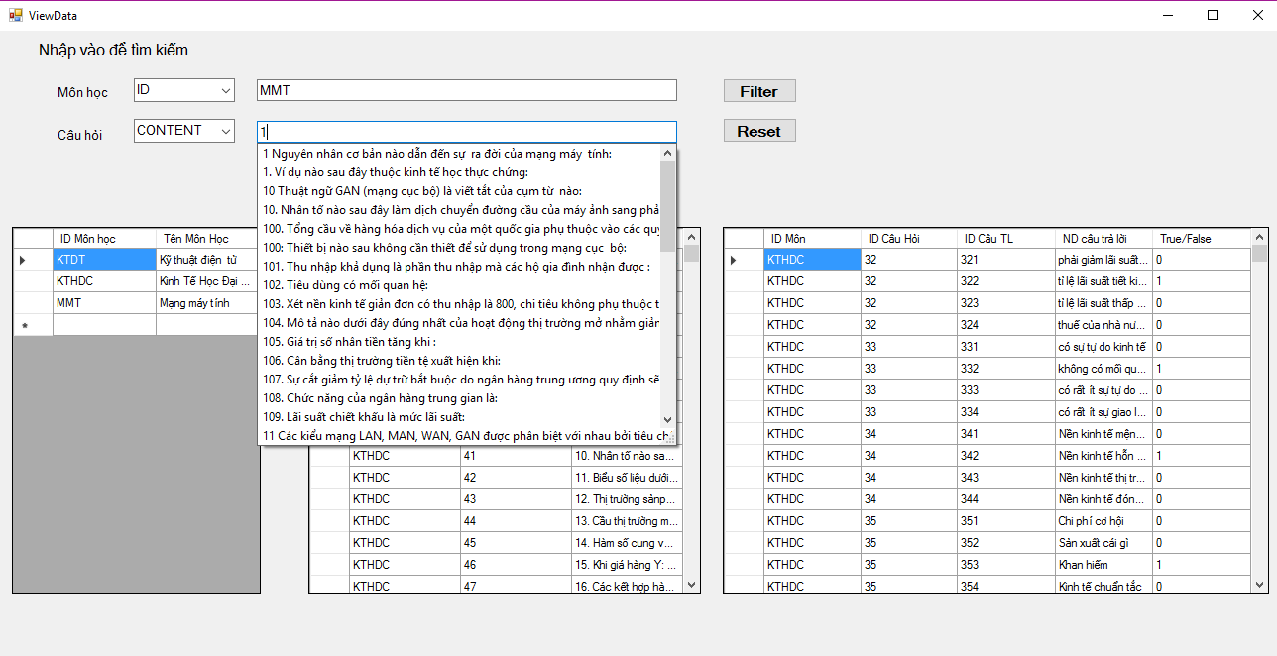

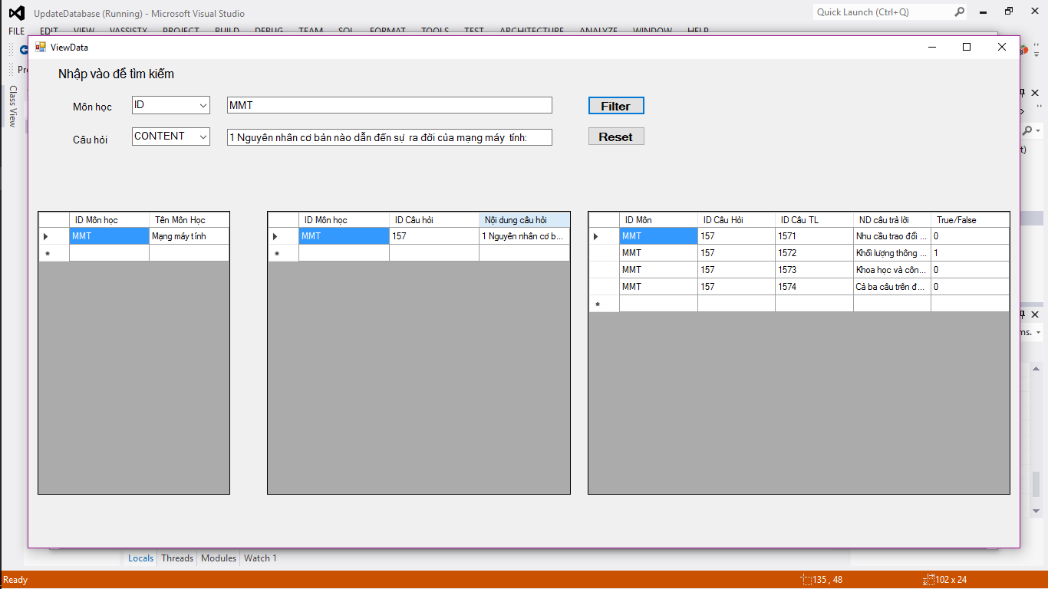

* Ngoài ra, khi không thể xem hết nội dung 1 câu hỏi hay 1 đáp án,.. ta có thể kích đúp vào dòng đó, 1 cửa sổ thông báo hiện ra cho biết nội dung đầy đủ ta cần xem.

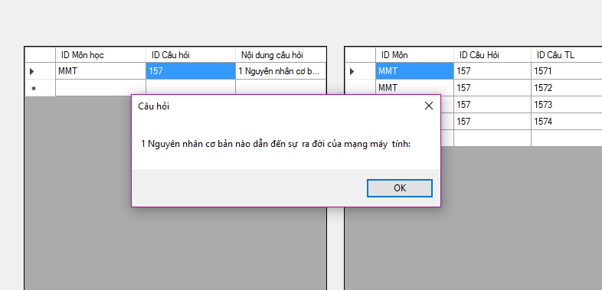

* Hoặc cũng có thể lọc bằng cách kích đúp vào cột trống đầu mỗi bảng, việc lọc này hiệu quả trong nhiều trường hợp.
* Nếu muốn hủy lọc thì có thể nhấn nút “Reset” để trờ về ban đầu.
* Về vấn đề sửa, cũng như lúc nhập, phần mềm chỉ cho phép sửa nội dung, hoặc tên, khi sửa sẽ có cảnh báo, nếu chắc chắn thì nhấn ok.
* Việc xóa sẽ có tầm nghiêm trọng hơn, nên khi xóa sẽ xuất hiện cảnh báo 2 lần, nếu thực sự chắc chắn thì mới xóa. Xóa bằng cách kích chuột vào ô đầu trường muốn xóa, sau đó nhấn delete.

Lưu ý : xóa môn học sẽ kèm theo xóa hết câu hỏi và đáp án; xóa 1 câu hỏi hay xóa 1 đáp án cũng sẽ kèm theo xóa toàn bộ đáp án của câu hỏi đó và câu hỏi đó.

1. Về phía người làm bài

* Để sử dụng được phần mềm người dùng cần phải có tài khoản, ban đầu có thể đăng ký tài khoản, thông tin sẽ được lưu vào cơ sở dữ liệu cho lần thi sau.

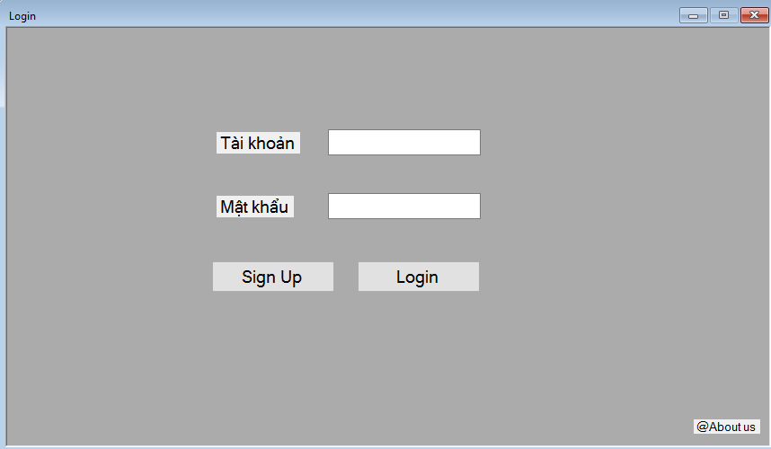

* Tiếp theo sẽ đến màn hình chọn môn – như ban đầu có nói, phần mềm hướng tới học sinh, sinh viên tự làm bài thi thử nên sẽ cho phép chọn môn thi, số câu, thời gian, nếu áp dụng vào hệ thống thi nhà trường thì sẽ bỏ qua bước này.
* 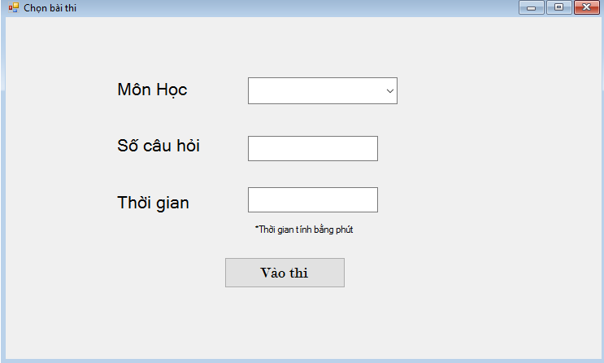
* Sau khi nhấn nút vào thi, thì dao diện chương trình thi xuất hiện :

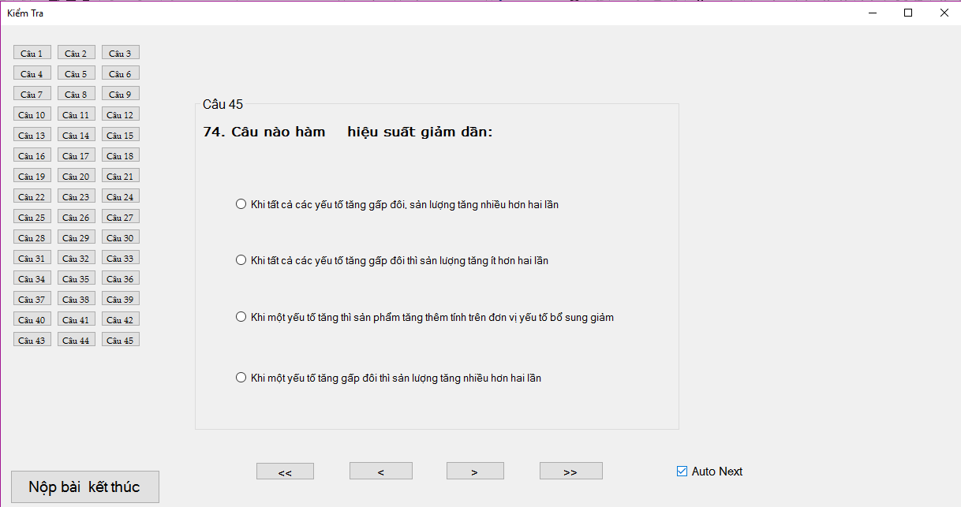

* Số nút trùng với số câu hỏi, có thời gian đếm ngược đến hết, người dùng có thể chọn tích “Auto next” để khi nhấn chọn 1 câu sẽ tự chuyển qua câu tiếp theo, hoặc chọn các nút phía bên dưới.
* Hiện tại phần mềm vẫn chưa hoàn thiện, thời gian tới sẽ có sự thay đổi.